**План работы школьного музейного уголка**

**ГКОУ РД «Кубинская СОШ Лакского района» на 2024-2025 уч. год**

Музейный уголок является одной из форм работы по патриотическому, гражданскому общекультурному воспитанию учащихся, интегрирующей цели формирования личности гражданина России в процессе учебной и внеучебной деятельности школы

Школьный музейный уголок «КРАЙ В КОТОРОМ Я ЖИВУ» призван обеспечить единство учебной и внеучебной работы по формированию патриотизма и гражданственности.

Целью музейного уголка является создание социокультурной среды, способствующей формированию гражданско-патриотических качеств личности, развитию коммуникативных, исследовательских компетенций обучающихся, их креативных, творческих способностей.

Решению данной цели подчинены следующие задачи:

— формировать умения и навыки в области историко- краеведческой исследовательской деятельности.

— выявлять и поддерживать талантливых и одарённых детей;

— активизировать познавательный интерес обучающихся к историческому культурному наследию

— создавать условия для участия обучающихся в конкурсах различного уровня.

Ожидаемые результаты.

Для музейного уголка:

-оптимизация деятельности музейного уголка в русле программы воспитания и

социализации;

- совершенствование содержания деятельности музейного уголка, для обучающихся:

Деятельность способствует приобретению у обучающихся новых

- исследовательских (умение самостоятельно найти недостающую информацию в

информационном поле; умение запросить недостающую информацию у специалиста;

умение находить несколько вариантов решения проблемы, умение использовать

моделирование, реальный и мыслительный эксперименты, наблюдение, работа с

первоисточниками, умение адекватно осуществлять самооценку и самоконтроль);

- менеджерские (умение ставить цель, умение планировать деятельность, время,

ресурсы, умение принимать решение и прогнозировать их последствия, навыки

исследования собственной деятельности, навыки саморегуляции и деятельности);

коммуникативные (умение инициировать взаимодействие – вступать в диалог,

задавать вопросы, умение вести дискуссию, умение отстаивать свою точку зрения,

умение находить компромисс, навыки интервьюирования, устного опроса);

- презентационные (навыки монологической речи, умение уверенно держаться во

время выступления, умение использовать различные средства наглядности при

выступлении, умение отвечать на незапланированные вопросы).

Цели и задачи школьного музейного уголка

Цель - духовно-нравственное, национально-патриотическое воспитание обучающихся

Задачи:

• активизирование роли школьного музея в патриотическом и нравственном

воспитании подрастающего поколения;

• приобщение обучающихся к изучению истории родного края, истории

Великой Отечественной войны 1941-1945гг;

• сохранение и развитие чувства гордости за свою Родину, за свой народ;

• пополнение музейных фондов подлинными предметами старины;

• создание и оформление стендов и экспозиций по истории школы, краеведению;

• продолжение поисковых работ по истории школы, по истории села, района;

• усиление работы по взаимному сотрудничеству с районным краеведческим музеем, другими музеями школ района.



|  |  |  |  |  |  |
| --- | --- | --- | --- | --- | --- |
| № | Содержание работы | классы | сроки | ответственности | |
| 1 | Утверждение плана работы школьного музейного уголка на 2024-2025 учебный год |  | сентябрь | Директор школы,  руководитель  муз.уголка | |
| 2 | Оформление музейной  документации |  | В теч. год | Руководитель  музейного уголка | |
| 3 | Формирование Совета школьного музея,  распределение обязанностей между членами актива школьного музея | 1-9кл | сентябрь | Руководитель  музейного уголка | |
| 4 | Формирование группы экскурсоводов | 5-9кл |  | Руководитель  музейного уголка | |
| 5 | Организация работы по  подготовке экскурсоводов | 7-9кл |  | Руководитель  музейного уголка | |
| 6 | Разработка материалов для  проведения обзорных и | 7-9кл | В течение года | Руководитель  музейного уголка | |
| 7 | Проведение заседаний актива  школьного музея | 5-9 кл | 1раз в месяц | Руководитель  музейного уголка | |
| 8 | Ведение Книги отзывов гостей  музея |  | В течение года | Руководитель и актив м. у.  музейного уголка | |
| 9 | Организация, подготовка и  проведение уроков в музее | 1-9 кл | В течение года | Рук. муз .уголка | |
| 10 | Участие в проектной и научно-  исследовательской  деятельности на базе музея | 5-9 кл | В течение года | Рук. муз. уголка  учителя, классн.  руководители | |
| 11 | Поиск и пополнение музейного  фонда музейными предметами | 1-9 кл | В течение года | Руководитель и актив м. у. | |
| **Фондовая работа** | | | | | |
| 1 | Учет, регистрация и хранение музейных экспонатов |  | По мере поступления | Руководитель и актив м. у. | |
| 2 | Инвентаризация музейных  фондов |  | В течение года | Руководитель и актив м. у. | |
| 3 | Перевод в электронный вид  документов, фотографий,  изготовление на их основе  мультимедийных презентаций |  | В течение года | Руководитель и актив м. у. | |
| 4 | Создание картотеки ветеранов  Великой Отечественной войны |  | В течение года | Руководитель и актив муз. угол. | |
| **Экскурсионно-массовая работа** | | | | | |
|  | Обзорные экскурсии | 1-9кл | В теч.года | Руководитель и актив муз. угол. | |
| 1 | Знакомство с музейным уголком | 1кл | сентябрь | Руководитель и актив муз. угол. | |
| 2 | Из истории родного села, аула | 5-6 кл | сентябрь,  октябрь | Руководитель и актив муз. угол. | |
| 3 | История нашего края | 5-9кл | ноябрь, декабрь | Руководитель и актив муз. угол. | |
| 4 | Летопись школы |  | В теч.года | Руководитель и актив муз. угол. | |
| **Поисково- исследовательская работа** | | | | | |
| 1 | Сбор материалов о земляках  -участниках Великой Отечеств. войны 1941945гг | 5-9кл | В теч. года | | Руководитель и актив муз. угол |
| 2 | Сбор материала о тружениках тыла, награжденных орденами и медалями | 7-9кл | В теч.года | | Руководитель и актив муз. угол |
| 3 | Сбор материалов о земляках  -участниках интернациональных  конфликтов | 7-9кл | В теч.года | | Руководитель и актив муз. угол |
| 4 | Сбор материалов о земляках -участниках СВО, а также в других  военных конфликтах | 7-9кл | В теч.года | | руководитель и актив муз. угол |
| **Культурно-массовая работа** | | | | | |
| 1 | Акция « С душевной теплотой» (встречи, беседы,сувениры.) | 5-9кл | октябрь | | руководитель и актив муз. угол |
| 2 | Музейный уголок «Герои ОТЕЧЕСТВА» | 5-7кл | Декабрь | | руководитель и актив муз. угол |
| 3 | Урок мужества «России верные сыны» | 1-9кл | Февраль | | руководитель и актив муз. угол |
| 4 | Акция «Бессмертный полк» | 1-9кл | Май | | руководитель и актив муз. угол |
| 5 | Акция «Спасибо деду за Победу» | 1-9кл | май | | руководитель и актив муз. угол |
| 6 | Экскурсии к памятникам. Проведение субботника, возложение цветов (Международный День памятников исторических мест (День всемирного наследия | | | | |
| **Участие в конкурсах** | | | | | |
| 1 | Краеведение | 7-9кл | В течение года | | руководитель и актив муз. угол |
| 2 | Конкурс на лучший экскурсионный маршрут | 5-9кл | сентябрь | | руководитель и актив муз. угол |
|  |  |  |  | |  |

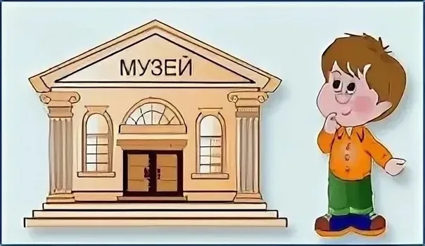

**План работы школьного музейного уголка**

**« Край, в котором я живу»**

**ГКОУ РД «Кубинская СОШ Лакского района»**

**на 2024-2025 уч. год**

**СЕРТИФИКАТ № 24-1765417048**

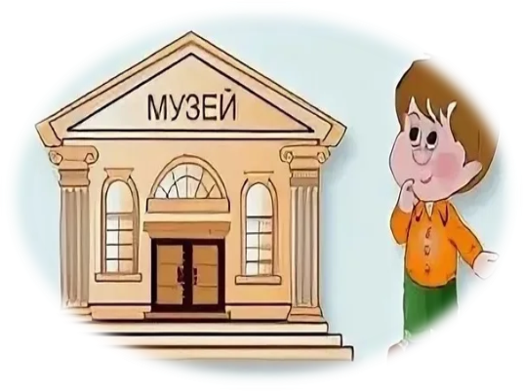

**Руководитель:**

**Абдуразакова Г.Б.**